Pressemitteilung 26.05.2020

Pop-up Pavillon in Kieler Altstadt wieder geöffnet

Der Pop-up Pavillon in der Kieler Altstadt hat seine Tore wieder für den Publikumsverkehr geöffnet. Endlich gibt es wieder Kunst und Kultur in temporären Ausstellungen mitten in der Innenstadt zu bewundern. Dabei gelten aufgrund der Allgemeinverfügung vom 04. Mai folgende Hygienemaßnahmen:

- Die Besucherzahl ist auf maximal 4 Besucher*innen beschränkt.
- Das Betreten der Fläche ist nur mit Mundschutz gestattet.
- Beim Betreten der Fläche sind die Hände zu desinfizieren.

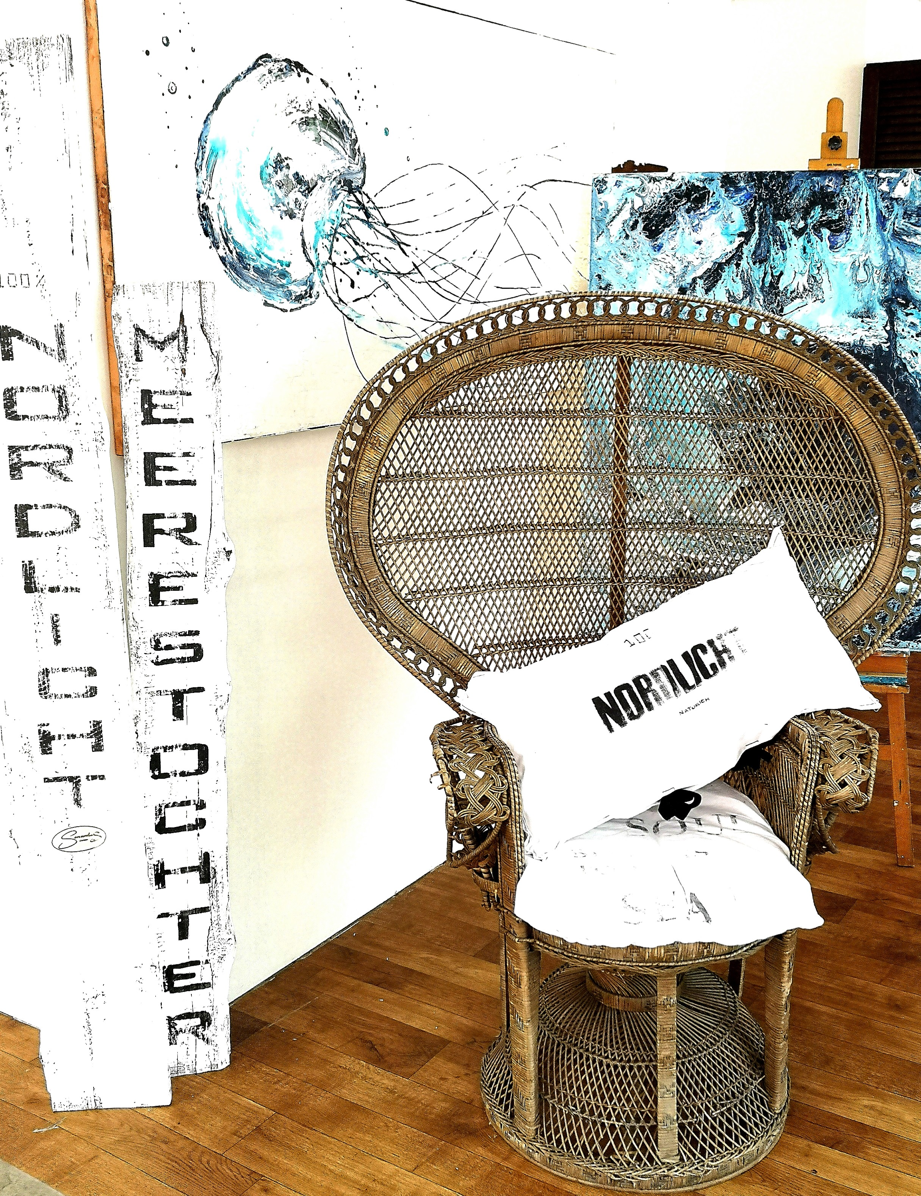
Nachdem in der ersten Woche nach Wiedereröffnung des Pop-up Pavillons die Ausstellung „Photo|Abstrakte|Perlen|Malerei“, die dort vor der Corona-bedingten Pause zu sehen war, ihren Abschluss fand, konnte am 18. Mai das geplante Programm für 2020 wieder aufgenommen werden: So verwandelt aktuell Kunstdesignerin Katja Matzen die Fläche am Alten Markt in ein luftiges Strandhaus und stellt unter dem Titel „Nordlichter & Meerestöchter“ Meeresbilder, Textildesign und Möbelunikate aus. Ihr Geheimnis: ozeanblaue Akzente, lässiges Leinen und helles Holz. Dieser Mix prägt den typischen Stil ihres Sommerhusdesigns.

Öffnungszeiten: Werktags von 12:00 bis 17:00 Uhr und nach Absprache.

Künstlerinkontakt:
Katja Matzen | 24558 Henstedt-Ulzburg | Tel: 0176-50167523
Email: info@sommerhusdesign.de

Im Anschluss stellt Dörte Junge vom 08. bis zum 16. Juni 2020 ihre Bilder unter dem Titel „Küstenkunst“ im Pop-up Pavillon am Alten Markt aus.

Als Mönkebergerin verbringt sie viel Zeit an der See. Die entsprechenden Eindrücke am Strand mit den wechselnden Lichtverhältnissen versucht die Künstlerin im heimischen Atelier in abstrahierte Bilder umzusetzen. Für Dörte Junge ist dabei insbesondere das Experimentieren mit den Farben spannend: Segel bedeuten für sie Freiheit, auch die Freiheit der Gedanken – mal Grau, aber überwiegend in bunten Farben. Ebenso finden Menschen in ihren Bildern Beachtung, die sie gerne auch mal abstrakt malt.
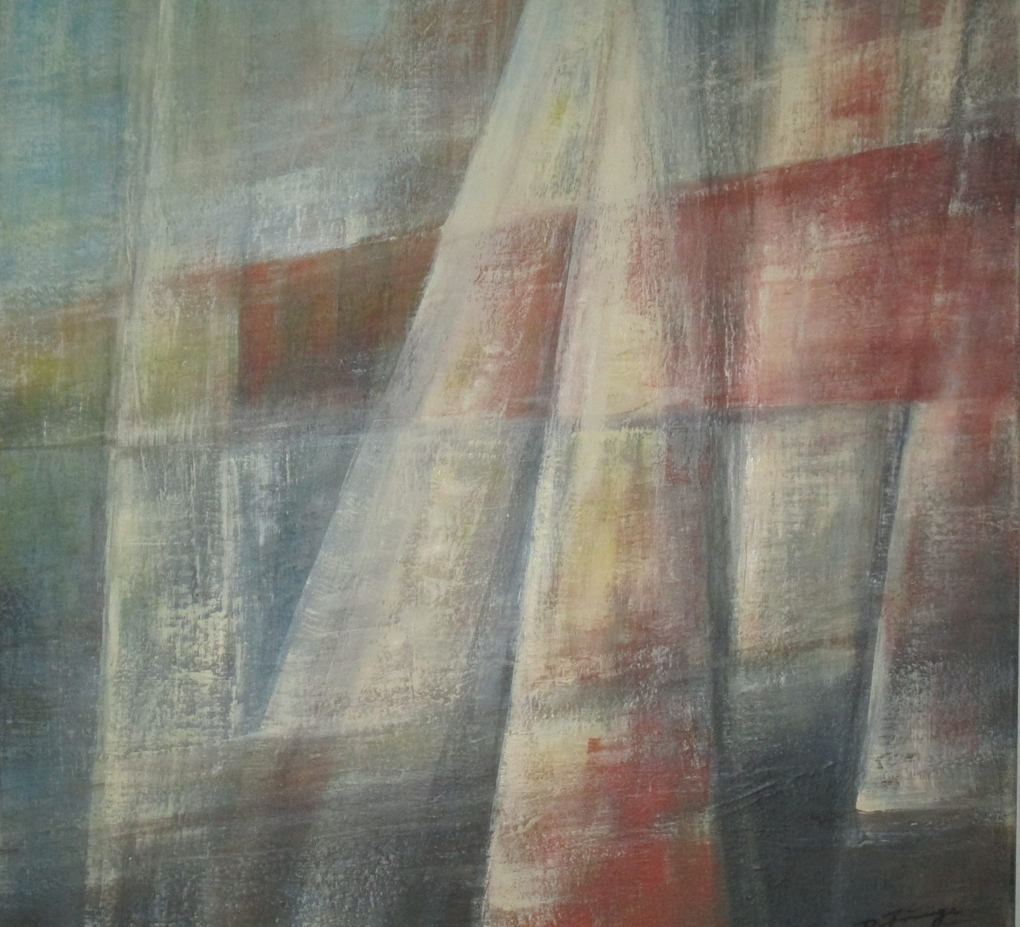
Öffnungszeiten: Täglich von 14:00 bis 18:00 Uhr oder nach telef. Vereinbarung.
Künstlerinkontakt:
Dörte Junge | 24248 Mönkeberg | Tel: 0431-232949

Email: junge.moenkeberg@freenet.de

Vom 22. bis zum 27. Juni folgt Brigitte Koriath mit ihrer Ausstellung „Begegnungen“, in welcher sie ihre Bilder, Fotografien und weitere Objekte präsentiert. Die Vielfalt der Kunstwerke ist ein Erkennungsmerkmal ihres künstlerischen Schaffens. Ein Kunstwerk ist wie ein Mensch: einzigartig, fragwürdig, merkwürdig – und nie wirklich fertig.

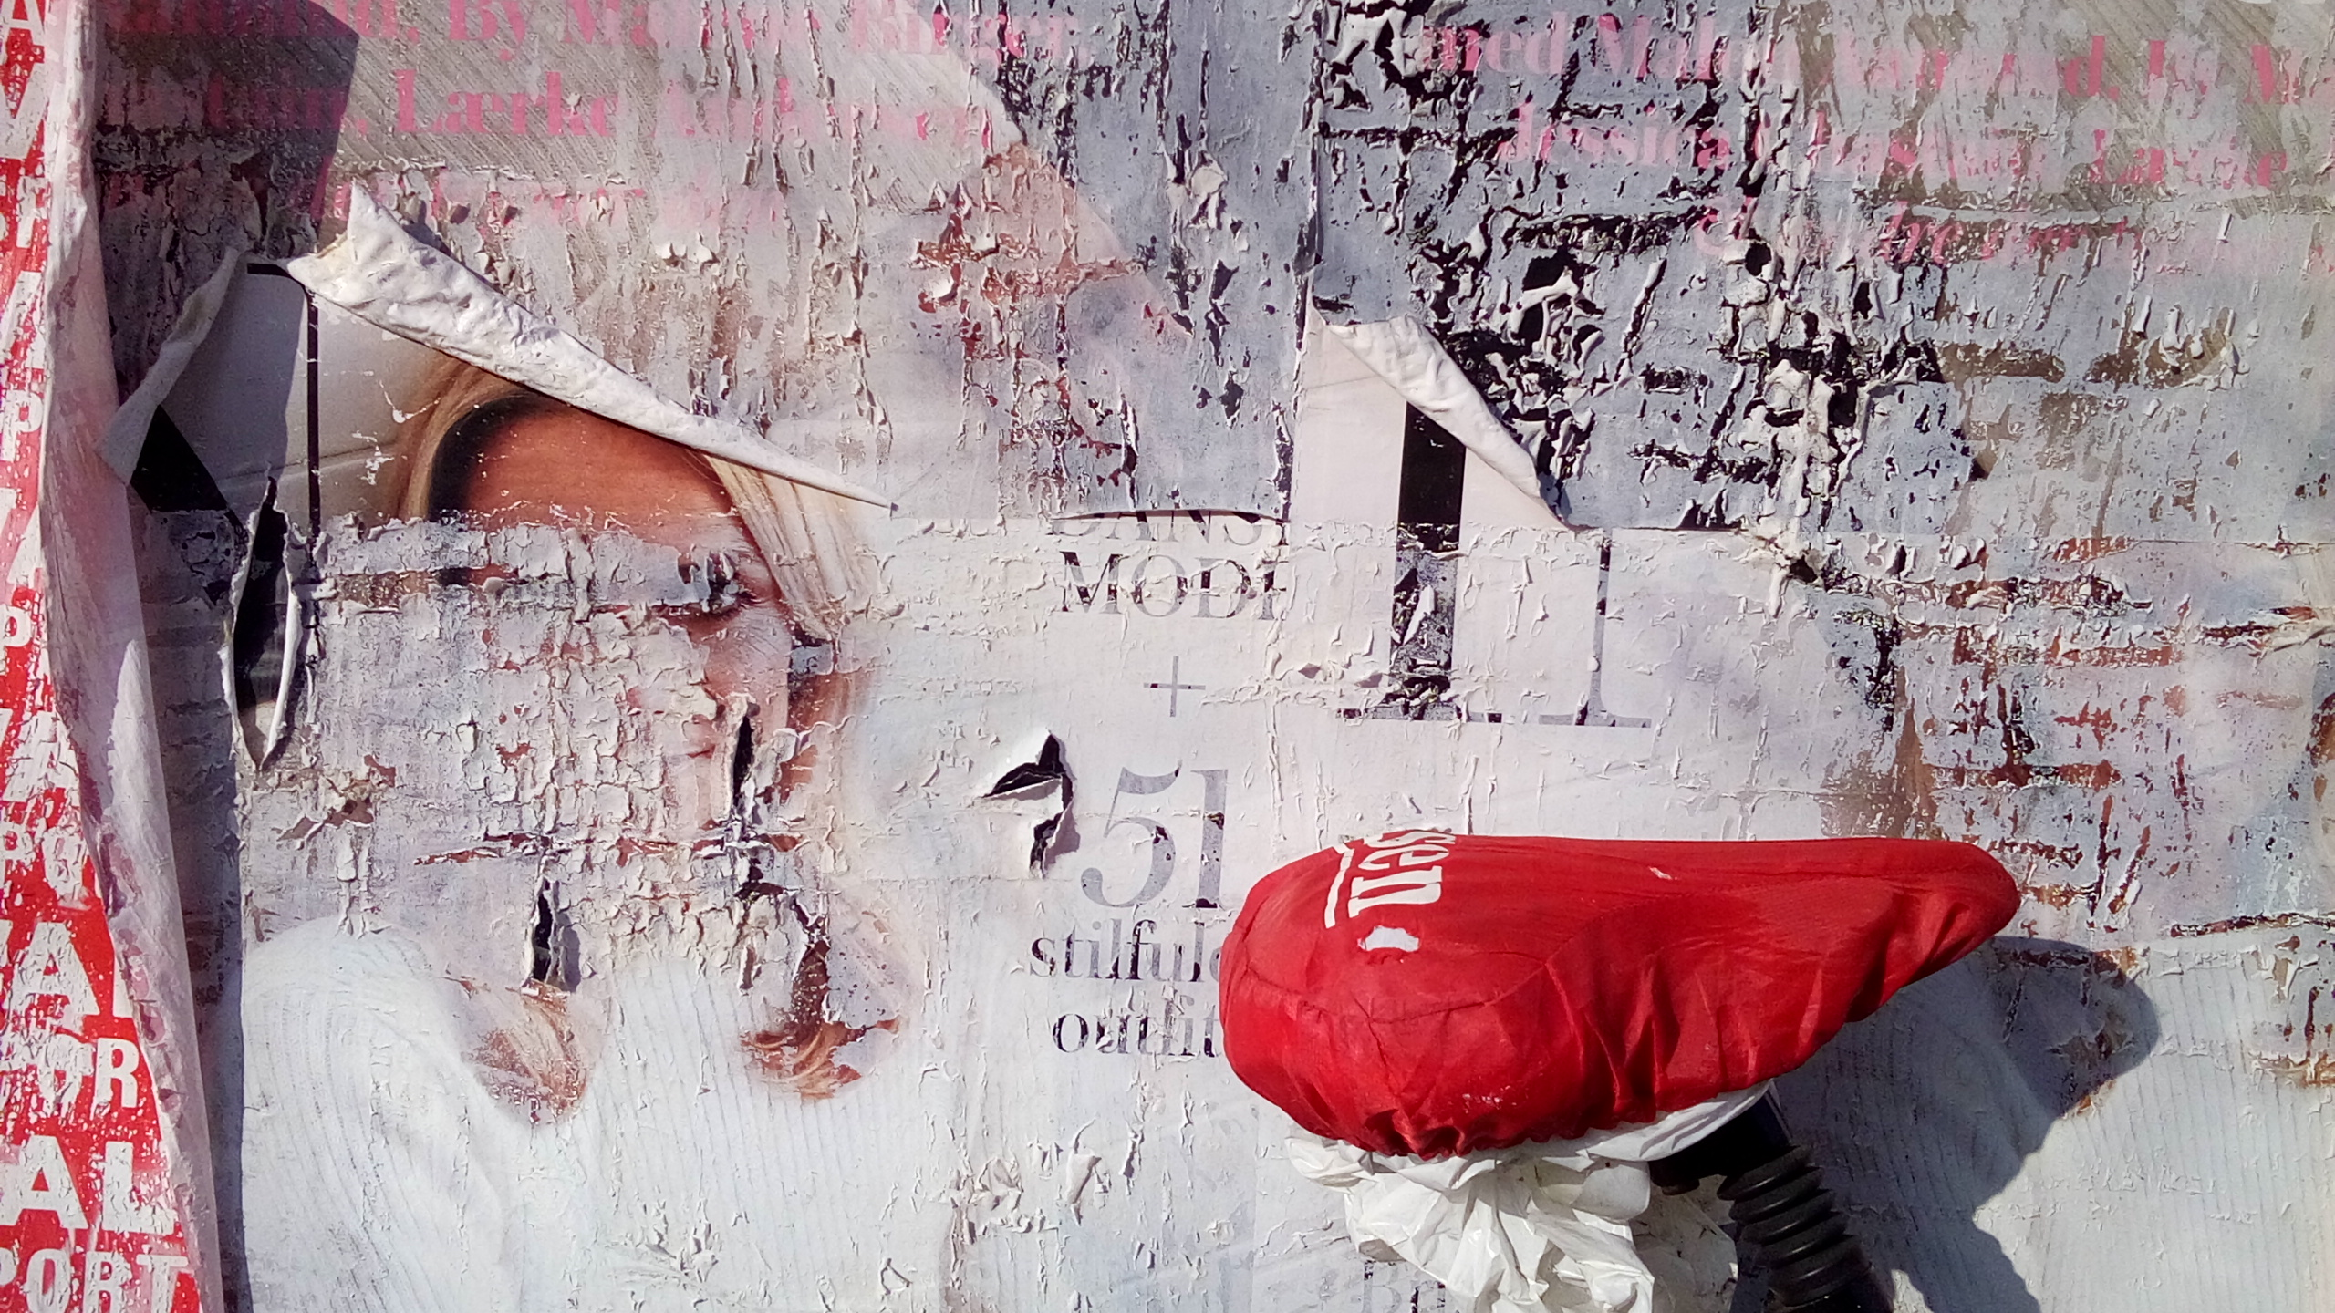
Öffnungszeiten: Täglich von 14:00 bis 18:00 Uhr

Künstlerinkontakt:
Brigitte Koriath | 24646 Ward | Tel: 04329-437

Email: brigitte@koriath.de

Neue Informationen zum weiteren Programm ab Juli finden Sie zeitnah auf www.kieler-innenstadt.de

Pressekontakt: Eva-Maria Zeiske, Tel.: 0431 – 679 10 26, E-mail: e.zeiske@kiel-marketing.de
Kiel-Marketing e.V., Andreas-Gayk-Str. 31, 24103 Kiel, www.kiel-marketing.de

